Муниципальное бюджетное дошкольное образовательное учреждение

детский сад «Улыбка»

Родительское собрание на тему

«Развитие у ребёнка мелкой моторики и координации движений»

Составила: Кузнецова Ирина Викторовна

воспитатель

Павловск 2022

***Цель:*** Раскрыть влияние мелкой моторики рук на развитие речи детей.

***Задачи:***

◆ Показать важность работы по развитию мелкой моторики рук;

◆ Обозначить взаимосвязь развития мелкой моторики рук и речи дошкольника;

◆ Познакомить родителей с нетрадиционными приемами и материалами, используемыми в работе с детьми по развитию мелкой моторики и координации движений рук.

◆ Вовлечь родителей в жизнь детского сада и группы, сделать их союзниками в своей работе по устранению речевых нарушений у детей.

Ход собрания.

Здравствуйте уважаемые родители! Семье принадлежит ведущая роль в развитии ребёнка, семья является источником, который питает человека с рождения, знакомит его с окружающим миром, даёт ребёнку первые знания и умения. Только совместными усилиями родителей и детского сада мы можем решить любые проблемы в воспитании и развитии ребёнка.

*Сегодня нам предстоит разговор о развитии мелкой моторики рук и координации движения у ребёнка*

Еще В.А. Сухомлинский в свое время, образно выражаясь, отмечал: «Ум ребенка находится на кончиков его пальцев». Движение пальцев и кистей рук имеют особое развивающее воздействие. На ладони и на стопе находится около 1000 биологически активных точек. Воздействуя на них, можно регулировать функционирование внутренних органов. Так , массируя пальцы, можно активизировать работу разных внутренних органов (безымянный – печень, средний – кишечник, указательный – желудок, большой – голова). С ребенком дошкольного возраста также можно проводить игру массаж. При этом ребенок не просто «работает» - он играет, лепит, мнет, разглаживает свое тело, видя в нем предмет заботы, ласки и любви.

В последнее время современные родители часто слышат о мелкой моторике и необходимости ее развивать. Почему так важно развитие моторики рук? (рассуждения родителей)

Дело в том, что в головном мозге человека центры, отвечающие за речь и движения пальцев рук, расположены очень близко. Стимулируя тонкую моторику и активизируя тем самым соответствующие отделы мозга, мы активизируем и соседние зоны, отвечающие за речь.

Развитие навыков мелкой моторики важно еще и потому, что вся дальнейшая жизнь ребенка потребует использования точных, координированных движений кистей и пальцев, которые необходимы, чтобы одеваться, рисовать, писать, а также выполнять множество разнообразных бытовых действий.

Что же такое мелкая моторика? (ответы родителей)

Мелкая моторика– это согласованные движения пальцев рук, умение ребенка «пользоваться» этими движениями – держать ложку и карандаш, застегивать пуговицы, рисовать, лепить.

 Самые простые из рекомендованных им упражнений применяются в обязательном порядке во всех детских садах и школах Японии. Начиная с двухлетнего возраста, детей обучают приёмам самомассажа кистей рук и пальцев.

Пальчиковая гимнастика решает множество задач в развитии ребенка:

- способствует овладению навыками мелкой моторики;

- помогает развивать речь;

- повышает работоспособность головного мозга;

- развивает психические процессы: внимание, память, мышление, воображение;

- развивает тактильную чувствительность;

- снимает тревожность.

Пальчиковые игры очень эмоциональны, увлекательны. Это инсценировка каких – либо рифмованных историй, сказок при помощи рук

**Знакомство родителей с играми и материалами, применяемыми для развития мелкой моторики и координации движений детей в группе**

**Игра на мелкую моторику «Макароны»**

Отлично развивает руку, пространственную ориентировку, внимание, формируют навыки шнуровки, развивают творческие способности, способствуют развитию точности глазомера, последовательности действий.

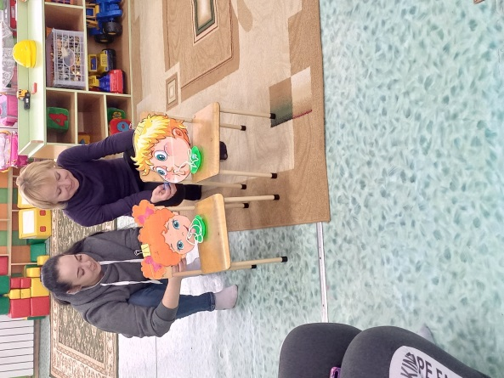

**Игра на координацию движений «Медведь» и «Кубы»**

Отлично развивают координацию движений.

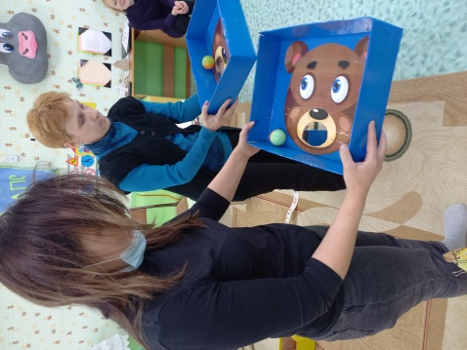

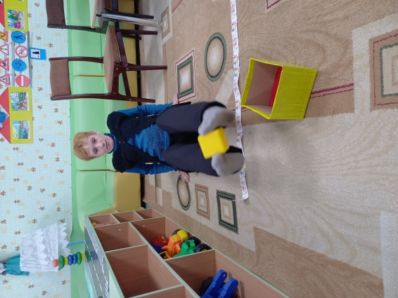

**Игра «Сделай также»**

Развивает внимательность, чувство ритма, координацию движений.

